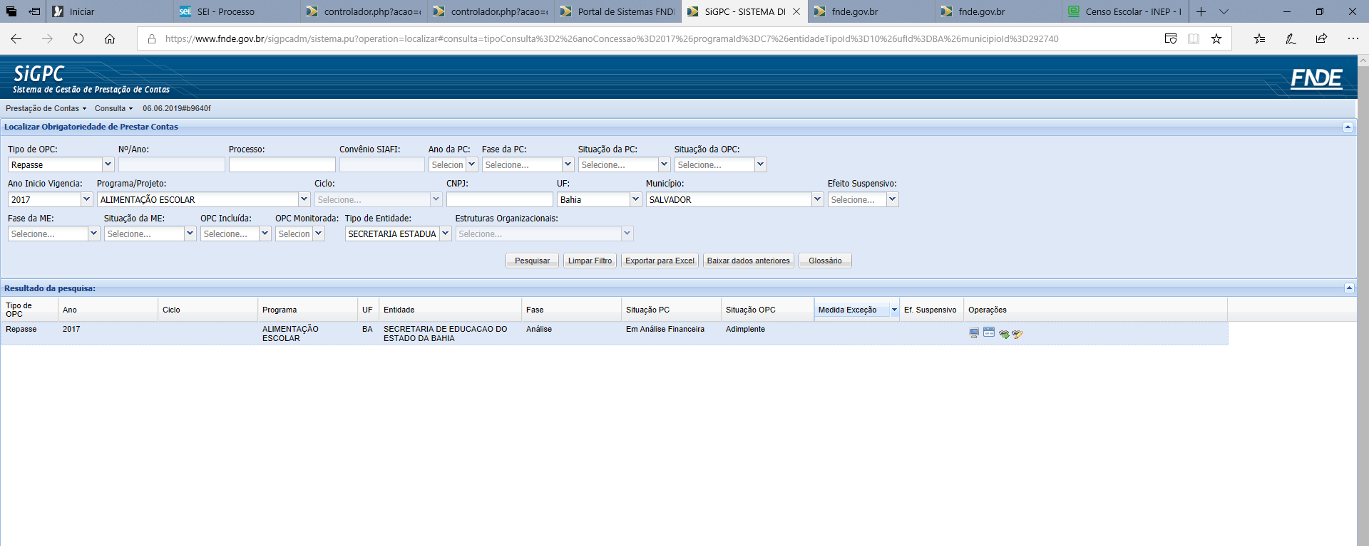
- Acesse a página do SiGPC-ACESSO PÚBLICO ( https://www.fnde.gov.br/sigpcadm/sistema.pu?operation=localizar), selecione em TIPO DE OPC a opção REPASSE, em seguida selecione em PROGRAMA/PROJETO os seguintes itens: ALIMENTAÇÃO ESCOLAR/PNAC - PNAE CRECHE/PNAE/PNAE – FUNDAMENTAL/PNAI - PNAE INDÍGENA /PNAQ-PNAE QUILOMBOLA, SELECIONE UF E MUNICÍPIO, Se a pesquisa for efetuada em uma Secretaria de Estado, clicar no campo TIPO DE ENTIDADE e selecionar a opção: Secretaria de estado de Educação e clique em pesquisar..
- Ao abrir a tela clicar em CONTAS ONLINE
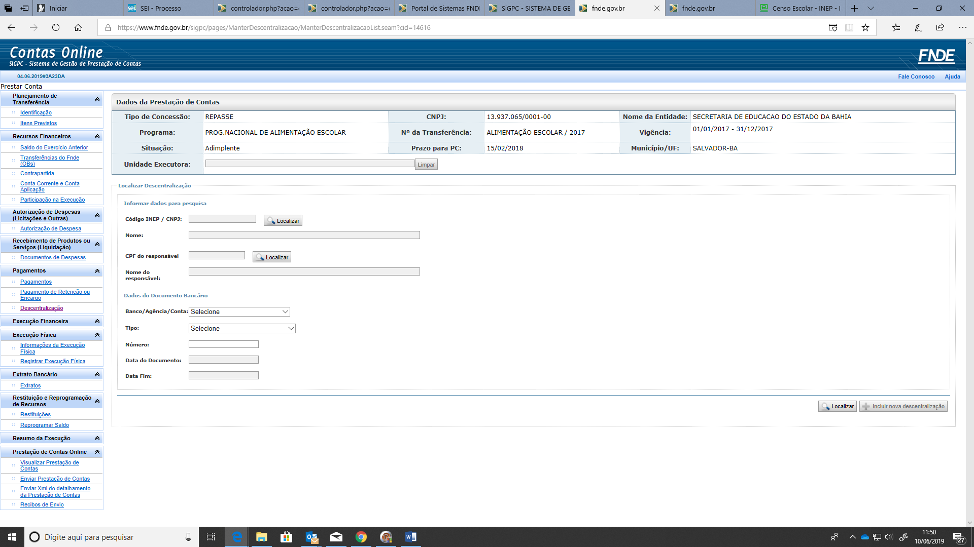
- Após, clicar em Descentralização na tela : PAGAMENTOS e em seguida em localizar.

